Teste de Avaliação 6 Físico-Química – 7.° Ano

Escola
Data – –

Nome N.º Turma

Professor Classificação

1. A Terra faz parte do Sistema Solar, o qual se encontra na Via Láctea.

1.1. O que é a Via Láctea?

1.2. Completa a seguinte frase:

«Uma galáxia é um enorme aglomerado de entre as quais existem grandes quantidades de e .»

1.3. Classifica de verdadeira (V) ou falsa (F) cada uma das seguintes afirmações.

(A) A Via Láctea encontra-se no interior da galáxia Andrómeda.

(B) A Via Láctea faz parte de um enxame pobre em galáxias designado por Grupo Local.

(C) O Grupo Local é um enxame de galáxias constituído por cerca de 40 galáxias.

(D) A Via Láctea é o menor enxame de galáxias do Grupo Local.

1.4. Seleciona a opção que completa corretamente a seguinte frase: “O Sistema Solar terá tido origem há cerca de…

(A) … 5 mil anos.”

(B) … 5 milhões de anos.”

(C) … 5 mil milhões de anos.”

1.5. Como é constituído o Sistema Solar?

2. Os planetas do Sistema Solar descrevem órbitas à volta do Sol que não são exatamente circulares.

2.1. Qual é a forma das órbitas dos planetas em torno do Sol?

2.2. No seu movimento em torno do Sol, os planetas encontram-se sempre à mesma distância do mesmo? Justifica.

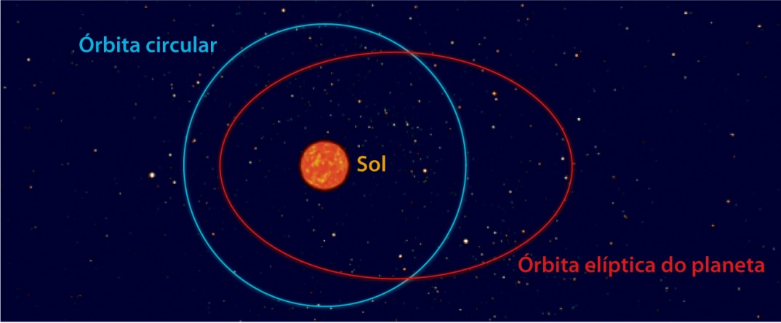
Órbita circ ar

ol

S
ular

Sol

Órbita elíptica do planeta

78

Teste de Avaliação 6

2.3. Na tabela seguinte, podes ver a distância média a que a Terra e alguns dos outros planetas do
Sistema Solar se encontram do Sol.

Planeta | Distância média ao Sol (em km)
Mercúrio | 57 910 000
Vénus | 108 200 000
Terra | 149 600 000
Marte | 227 940 000
Júpiter | 778 330 000

2.3.1. Seleciona a opção que completa corretamente a seguinte frase:
«A distância média da Terra ao Sol é, aproximadamente,…

(A) … 150 mil quilómetros.»

(B) … 150 milhões de quilómetros.»

(C) … 150 mil milhões de quilómetros.»

2.3.2. Quantos algarismos são necessários para exprimir a distância da Terra ao Sol em quilómetros?

2.3.3. A Terra está mais perto de Mercúrio ou de Júpiter? Justifica.

2.3.4. Uma vez que as distâncias entre os objetos do Sistema Solar são muito grandes, os astrónomos entenderam ser mais conveniente utilizar uma outra unidade de medida
em vez do quilómetro. Como se designa essa unidade de medida?

2.3.5. Que significa dizer que a distância média de Júpiter ao Sol é 5,2 UA?

3. Faz a correspondência correta entre os objetos celestes da coluna A e cada um dos elementos da coluna B.

• •
Coluna A
(A) Lua
(B) Orionte
(C) Marte
(D) Júpiter
(E) Plutão

Coluna B
(I) Planeta anão
(II) Planeta telúrico
(III) Constelação
(IV) Planeta joviano
(V) Satélite natural

• •

• •

• •

• •

79

Teste de Avaliação 6

4. Na tabela seguinte podes ver os períodos de translação e de rotação de dois planetas do Sistema
Solar.

Planeta | Período de translação | Período de rotação
Terra | 365,256 dias | 23,9345 horas
A | 224,701 dias | – 243,686 dias

4.1. O planeta A está mais próximo ou mais afastado do Sol que a Terra? Justifica.

4.2. Indica o nome de um planeta que possa corresponder ao planeta A.

4.3. O que é o período de rotação de um planeta?

4.4. Seleciona a opção que completa corretamente a seguinte frase:
“Os movimentos de rotação da Terra e do planeta A dão-se (para um observador colocado no
Polo Norte)…

(A) … os dois no sentido direto.”

(B) … os dois no sentido retrógado.”

(C) … a Terra no sentido retrógado e o planeta A no sentido direto.”

(D) … a Terra no sentido direto e o planeta A no sentido retrógado.”

FIM

Cotações
1.1. | 1.2. | 1.3. | 1.4. | 1.5. | 2.1. | 2.2. | 2.3.1. | 2.3.2. | 2.3.3. | 2.3.4. | 2.3.5. | 3. | 4.1. | 4.2. | 4.3. | 4.4. | Total (pontos)
6 | 6 | 8 | 4 | 8 | 4 | 6 | 4 | 4 | 8 | 4 | 8 | 8 | 8 | 4 | 6 | 4 | 100

80

